Инструкция по подаче документов на заключение Соглашения в 2023 году

Войдите в систему https://gisapk.lenreg.ru/
Выберите раздел «Документы на заключение Соглашения»
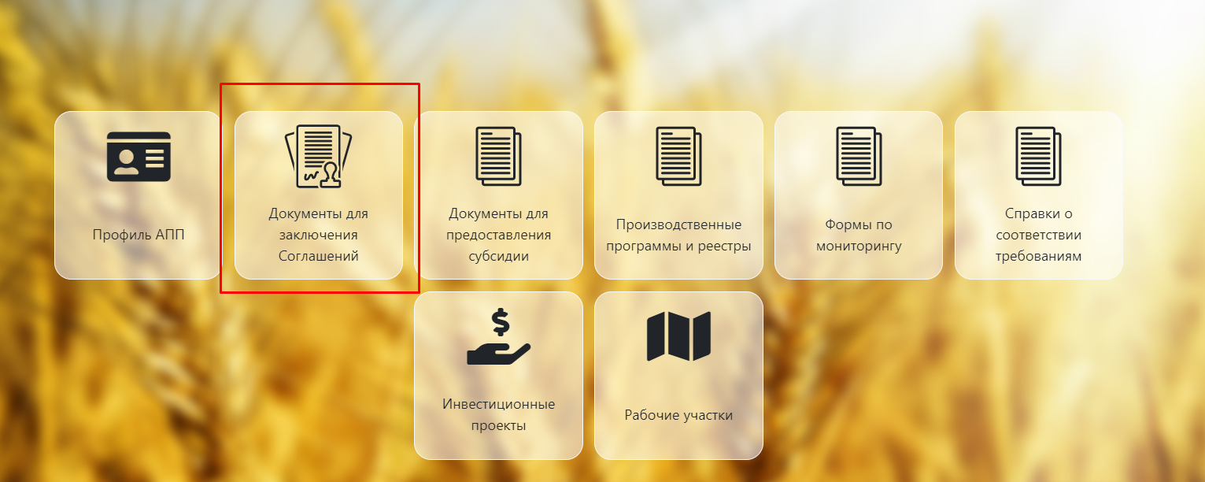
Откроется журнал учета документов на заключение Соглашений.
В данном журнале отображаются все соглашения.
Необходимо выбрать год 2023 и нажать кнопку «Добавить»
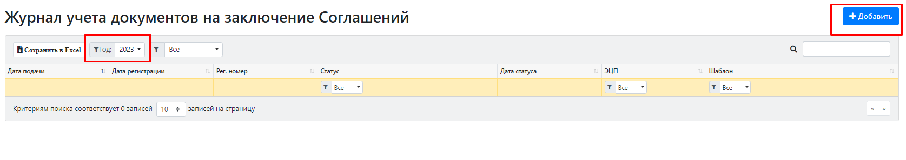
Появится окно с выбором шаблона Соглашения.
Шаблон Соглашение №1 необходимо использовать для заключения Соглашения на следующие субсидии:
- Субсидия на проведение агротехнологических работ, повышение уровня экологической безопасности сельскохозяйственного производства, а также на повышение плодородия и качества почв;
- Субсидия на возмещение части затрат на поддержку элитного семеноводства;
- Субсидия на возмещение части затрат на приобретение оригинальных и(или) репродукционных семян;
- Субсидия на поддержку семеноводства и производства сельскохозяйственной продукции на возмещение части затрат на поддержку элитного семеноводства покупателям семян, произведенных в рамках Федеральной научно-технической программы развития сельского хозяйства на 2017-2030 годы, утвержденной постановлением Правительства Российской Федерации от 25 августа 2017 года № 996;
- Субсидия на поддержку семеноводства и производства сельскохозяйственной продукции на поддержку производства семян многолетних трав;
- Субсидия на поддержку племенного животноводства: на племенное маточное поголовье сельскохозяйственных животных;
- Субсидия на поддержку племенного животноводства:прирост поголовья коров основного стада молочного и мясного направления за счет собственного воспроизводства;
- Субсидия на развитие мясного животноводства: на маточное товарное поголовье крупного рогатого скота специализированных мясных пород, овец и коз, за исключением племенных животных;
- Субсидия на возмещение части затрат на содержание основных свиноматок;
- Субсидия на возмещение части затрат на приобретение мицелия гриба, включая мицелий на растительной основе и субстрат грибной, засеянный мицелием;
- Субсидии на стимулирование развития приоритетных подотраслей агропромышленного комплекса и развитие малых форм хозяйствования;
- Субсидии на возмещение части прямых понесенных затрат на создание и модернизацию объектов агропромышленного комплекса, а также на приобретение техники и оборудования;
- Субсидии на реализацию мероприятий в области мелиорации земель сельскохозяйственного назначения.

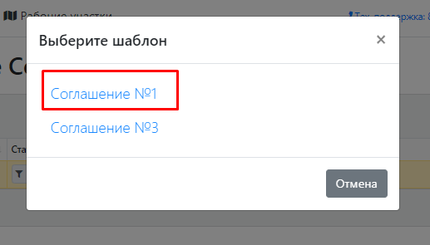

Шаблон Соглашение №3 необходимо использовать для всех остальных субсидий в рамках государственной программы Ленинградской области «Развитие сельского хозяйства Ленинградской области»

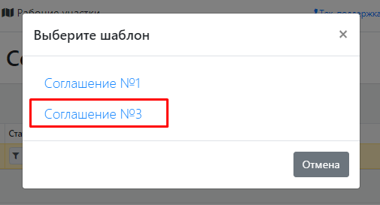
После выбора шаблона Соглашения открывается черновик документов на заключение Соглашения.
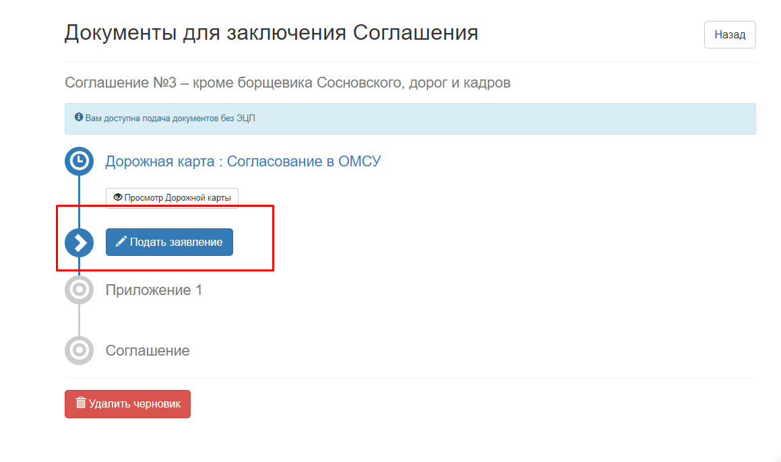
Необходимо нажать на кнопку «Подать заявление» и в открывшейся форме проставить галочки.
Необходимо выбрать конкурсную субсидию для которой заключается Соглашение, а также проставить две галочки согласно рисунку.
Далее необходимо нажать кнопку «Подать заявление» и подписать его с помощью электронной подписи.
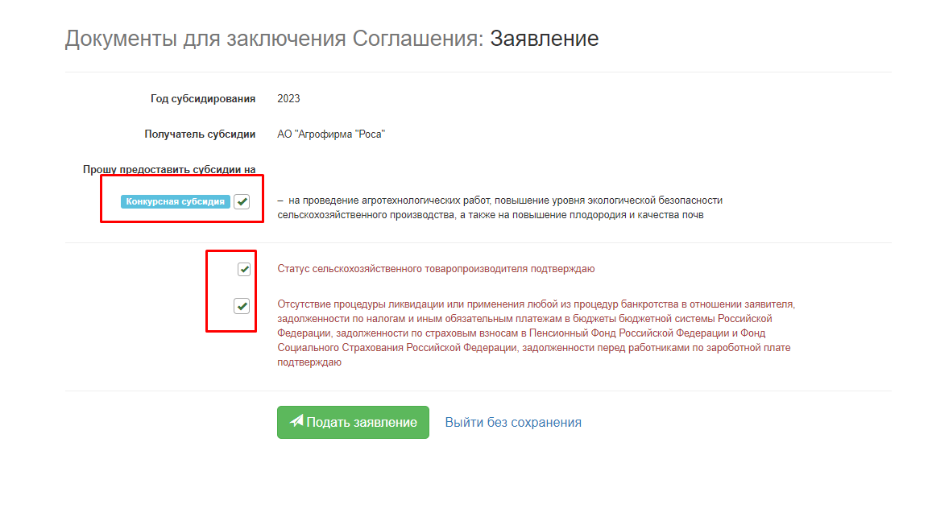

После успешного подписания Заявления появляются кнопки «Редактировать Приложение1» и «Редактировать Соглашение».
Необходимо нажать на кнопку «Редактировать Приложение1».

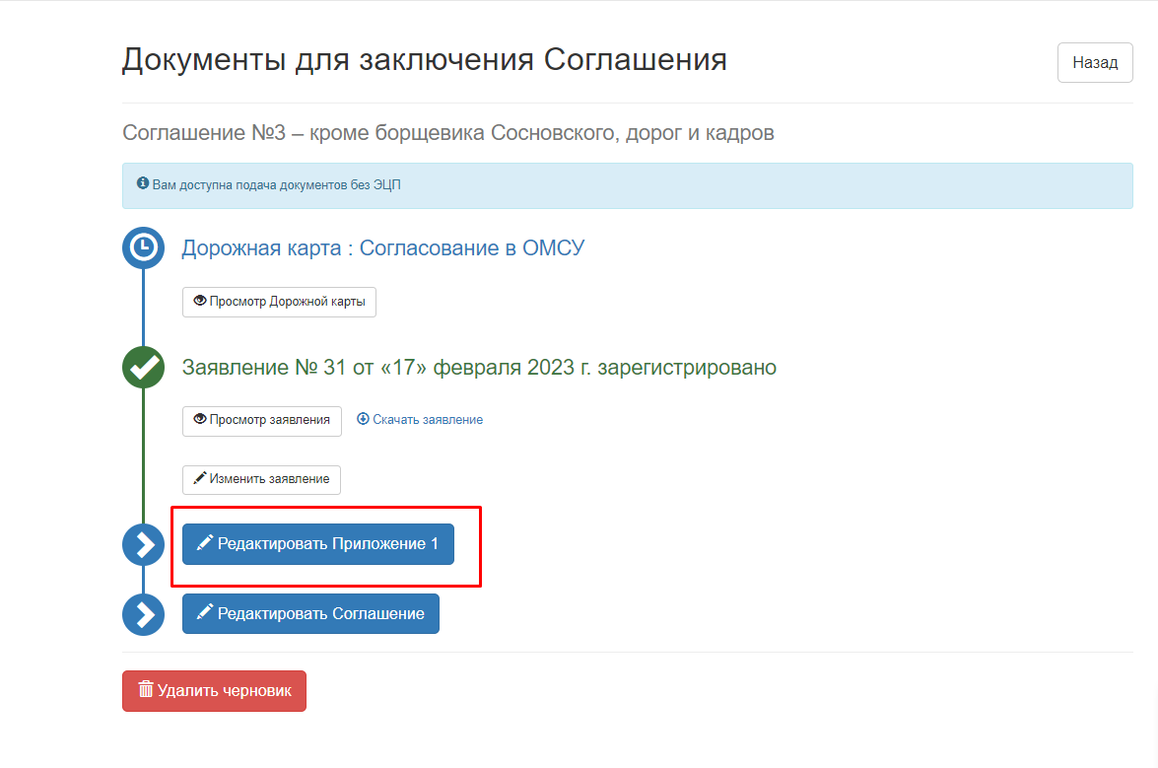
Откроется форма для заполнения Приложения1 к Соглашению.
В 2023 году появилось новое требование о заполнении контрольных точек достижения заявленных показателей (особенность шаблона Соглашение №3).
Необходимо заполнить столбец «Значение показателя результативности» и на основании введенных показателей расписать достижение данного показателя по контрольным точкам (поквартально).
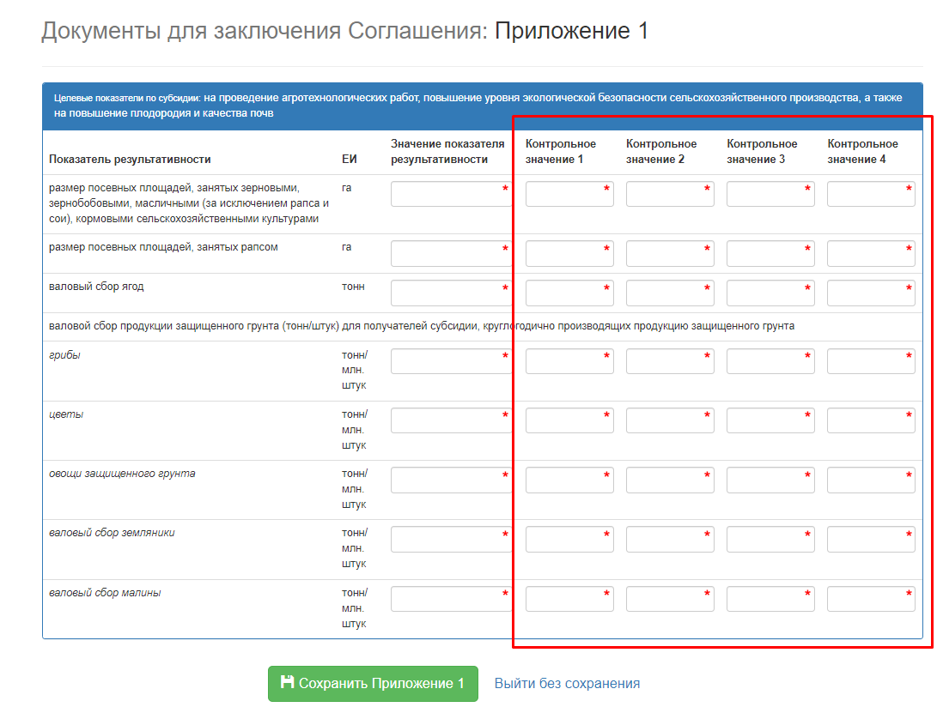
Пример: показатель 2000, данное значение необходимо расписать по кварталам (нарастающим итогом по кварталам).
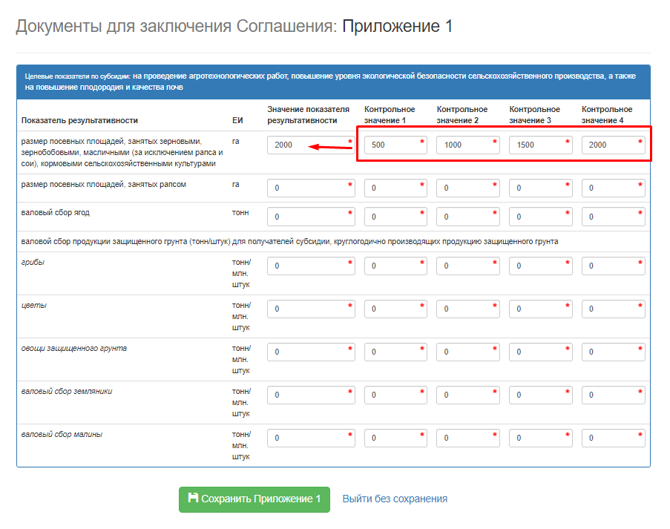
После заполнения Приложения1 необходимо нажать кнопку «Сохранить Приложение1» и нажать кнопку «Редактировать Соглашение»

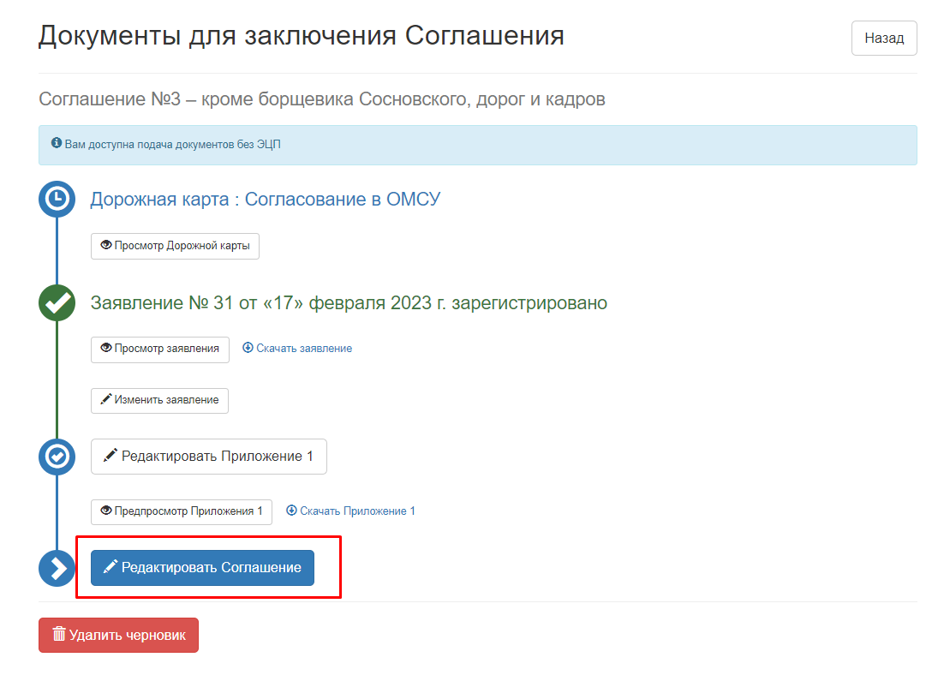
В открывшейся форме необходимо заполнить поле «наименование в соглашение». Пример заполнения данного поля указан на форме ниже.
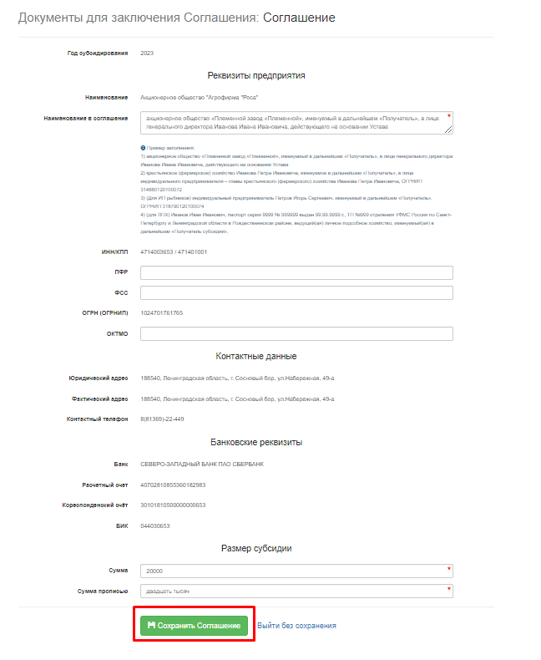
Поле «Сумма» заполняется числовым значением с копейками (20 000,00) согласно распоряжению об утверждении перечня победителей отбора.
Поле «Сумма прописью» заполняется текстом суммы прописью с большой буквы (Двадцать тысяч рублей 00 копеек).
Пример:

После ввода данных необходимо нажать кнопку «Сохранить Соглашение».

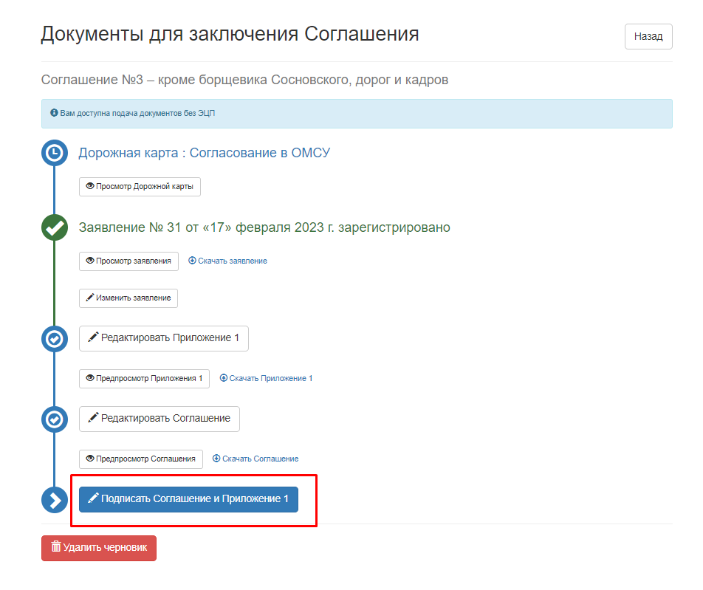
Завершающий шаг, необходимо нажать кнопку «Подписать Соглашение и Приложение1» и подписать электронной подписью.

